
令和８年度
星を見る事業 年間計画


☆星空の音楽会・天体観望 ～音楽を楽しんだあと、星空を見上げてみませんか! ～
場所：坂戸児童センター
開催日 | 時 間 | 演奏内容／出演者 | 天体観望：天体望遠鏡で見る星等
５月１６日(土) | 演奏  19:00～  観望  19:40～  20:30 | ４つの楽器で描く 星と夜の音楽  出演：チャッピー | 木星  プレセぺ星団（Ｍ４４）
６月２０日(土) | 演奏  19:00～  観望  19:40～  20:30 | こどもから大人まで楽しめる食べ物の歌を演奏  出演：給食当番 | 月  おおぐま座ミザール（二重星）
７月１８日(土) | 演奏  19:00～  観望  19:40～  20:30 | 弦楽合奏とフルートのアンサンブル  出演：ヴィオーレ室内楽団 | 金星  りょうけん座コル・カロリ（二重星）
９月１９日(土) | 演奏  18:00～  観望  18:40～  19:30 | アコーディオン・ドラム・ピアノの親子バンド  出演：matzo＆コマッツォ＆ココマッツォ | 月  はくちょう座アルビレオ（二重星）
１０月１７日（土） | 演奏  18:00～  観望  18:40～  19:30 | ボサノバ、ジャズ、アニメの曲、映画音楽他  出演：ディミニッシュ | 土星  ダブル・ダブルスター（二重星）
１２月１２日(土) | 演奏  18:00～  観望  18:40～  19:30 | ピアノと管楽器の奏でる楽しい音楽の時間  出演：ピアノのえりか先生と富田哲くん | 土星  天王星
令和９年  １月１６日(土) | 演奏  18:00～  観望  18:40～  19:30 | 夢が輝く元気のオリジナル曲パフォーマーダンス  出演：虹色ドリーム | 月  土星
令和９年  ２月２０日(土) | 演奏  18:00～  観望  18:40～  19:30 | 勇気100%、ｺﾝﾄﾞﾙは飛んでいく、戦いのﾊﾟﾊﾞｰﾇ  出演：リコーダーアンサンブル“ＹＵＺＵ” | 木星  火星
令和９年  ３月１３日(土) | 演奏  18:00～  観望  18:40～  19:30 | ボサノヴァギター弾き語り  出演：Keiko Um Passo | 月  オリオン大星雲（Ｍ４２）
- 開場時間は演奏開始時刻の３０分前からです。また、演奏時間や観望時間は多少前後することがあります。
- 雨天、曇天でも音楽演奏は実施しますが、荒天となった場合、やむを得ず中止する場合があります。
- 天体観望ができない時は、天文ボランティアによる季節の星座解説等を実施します。
「星空の音楽会」「天体観望」のご案内
○ 参加の流れ
☆演奏５分前までに来館⇒ ☆受付：番号札を受取る⇒ ☆演奏を楽しむ⇒ ☆番号札順で星を観望する⇒ ☆流れ解散です。

- 会場の都合により、音楽会開始後の途中入場はできません。開始５分前までに
ご来場ください。また、天体観望のみの参加もできません。
- 音楽会出演者はボランティアとして協力していただいています。
- 児童センター駐車場はイベント終了後閉鎖いたしますのでご注意ください。

☆星空キャラバンwithTSUTAYA
会 場 | 開催日時 | ①アトラクション・②天体観望
生鮮市場ＴＯＰ！  坂戸八幡店  屋上駐車場  坂戸市八幡1-3-21 | ４月１８日（土）  ①ダンスショー １９：００～１９：３０  ②天体観望 １９：３０～２０：３０ | ①DANCE STUDIO Violaによる星を見ようスペシャルダンスショー  ②木星、りょうけん座ｺﾙ･ｶﾛﾘ（二重星）
生鮮市場ＴＯＰ！  坂戸八幡店  屋上駐車場  坂戸市八幡1-3-21 | ８月２２日（土）  ①TSUTAYAの夏まつり１１：００～１６：００  ②天体観望 １９：３０～２０：３０ | ①ボールすくい、ヨーヨーつり、的当て  ②月、おおぐま座ミザール（二重星）、はくちょう座アルビレオ（二重星）
生鮮市場ＴＯＰ！  坂戸八幡店  屋上駐車場  坂戸市八幡1-3-21 | １１月２１日（土）  ①ダンスショー １７：３０～１８：００  ②天体観望 １８：００～１９：００ | ①県立坂戸高等学校ダンス部FLAPPによるダンスショー  ②月、土星、アルビレオ（二重星）
※アトラクションは、天候に関わらず実施します。
※天体観望の開始30分前にTSUTAYA坂戸八幡店のレジカウンターで天体観望の整理券の配布を始めます。
※天候により天体観望の観望天体を変更したり、天体観望が中止となることがあります。
☆子ども天文教室（詳細はセンターだよりでお知らせします。）
開催日時 | 定 員 | 内 容
１１月７日（土）午後６時 ～ ８時 | 1０名  （先着順）  市内在住の小学生 | 惑星等を天体望遠鏡で観望し、星や宇宙について学びます。

☆特別観望会（くもり・雨のとき中止）
会 場 | 開催日時 | 天体観望：天体望遠鏡で見る星等
坂戸児童センター | 令和８年度の実施予定はございません。

【 星を見る事業 共通事項 】
- 都合により事業の変更、縮小、中止することがあります。
- 開始予定時刻に、参加するお客様がいないときは天候にかかわらずイベントを中止にいたします。
- 小中学生は保護者同伴参加をお願いします。（子ども天文教室は要送迎となります。）
- どなたでも無料で参加できます。予約や申込みは不要です。（子ども天文教室は除く）
- 駐車場はイベント終了後、閉鎖いたしますのでご注意ください。

プラネタリウム番組投映について
〇 投映回数は、原則土曜日１回（午後2時）、日曜日２回（午前11時、午後2時）となります。

〇 休館日、他のセンター事業やシステム機器の状況等により、投映を行わない場合もあります。
〇 ６月から9月までの間は、システムが使用できないため、投映は行わない予定です。
〇 観覧について
・観覧料 市内の方 １００円 市外の方 ２００円 ※幼児は無料
「市内の方」には、川越市、鶴ヶ島市、川島町、毛呂山町、越生町、鳩山町
および日高市に住所を有する方も含まれます。
・観覧券については、当日、坂戸児童センターにて販売します。（前売りはありません）
・販売開始時間は、各回３０分前からになります。（混雑状況などにより、整理券を配布する場合もあります）
○ 定 員 各回８０名
○ 投映時間 約３０分

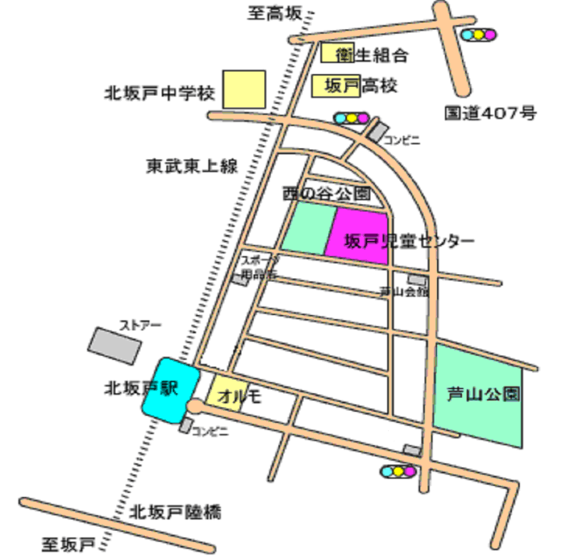
ベルク

坂戸児童センター
〒350-0273
埼玉県坂戸市芦山町23番地
電話049-283-4378 fax 049-289-4964
電子メール sakado56@city.sakado.lg.jp
ホームページURL http://www.city.sakado.lg.jp
休館日 月曜日
祝日（子どもの日を除く） 祝日振替休館日
年末年始

